

**本科生实验报告**

实验课程: 操作系统原理实验

任课教师: 刘宁

实验题目: 编译内核利用已有内核构建OS

专业名称: 计算机科学与技术

学生姓名: 刘天翔

学生学号: 23320104

实验地点: 实验中心D501

实验时间: 2025.2.26

**Section 1 实验概述**

该节描述实验的主要目标、实验任务完成的结果。可以直接参考实验指导书里的内容进行描述。**本报告章节标题为三号宋体字（加粗），正文内容为小四号宋体字（常规），行距统一为1.5倍。**

**Section 2 预备知识与实验环境**

该节总结实验需要用到的基本知识，以及主机型号、代码编译工具、重要三方库的版本号信息等。

* 预备知识：x86汇编语言程序设计、Linux系统命令行工具
* 实验环境：
  + 虚拟机版本/处理器型号：
  + 代码编辑环境：
  + 代码编译工具：
  + 重要三方库信息：

**Section 3 实验任务**

该节描述需要完成的几个实验任务，即重述实验题目的总要求，建议使用项目编号分点阐述。详细要求可在下一节【实验步骤与实验结果】中列出。

* 实验任务1：完成...
* 实验任务2：完成...
* 实验任务3：完成...

**Section 4 实验步骤与实验结果**

该节描述每个实验任务的具体的完成过程，包括思路分析、代码实现与执行、结果展示三个部分，实验任务之间的划分应当清晰明了，实验思路分析做到有逻辑、有条理。

------------------------- **实验任务1** -------------------------

* 任务要求：重述实验题目的详细要求，可以以图片的形式展示。
* 思路分析：主要分析如何得到预期结果，有哪些要注意的地方等。
* 实验步骤：给出关键部分的代码实现/命令行的执行过程，辅以必要的文字描述（可从指导书上摘抄）。

命令行与代码块可以通过特殊背景进行区分，或者添加文本边框，建议在IDE 或者gedit中编辑好后再复制/粘贴，可以选出与实验任务直接相关的关键部分进行粘贴，不要整段复制，代码英文字体建议采用Consolas五号字。

sudo apt install binutils

sudo apt install gcc

下面是一个汇编程序实现过程调用的案例：

call *read_disk*

jmp 0x0000:0x7e00

jmp $

*read_disk:*

    mov ax, 0

    mov es, ax

    mov bx, 0x7e00

    mov ah, 0x02

    mov al, 0x05

times 510-($-$$) db 0

db 0x55, 0xaa

上面是深色背景的参考样式（直接从VSCode中复制得到），也可以采用下面的基于文字边框的浅色样式：

call read_disk

jmp 0x0000:0x7e00

jmp $

read_disk:

    mov ax, 0

    mov es, ax

    mov bx, 0x7e00

    mov ah, 0x02

    mov al, 0x05

times 510-($-$$) db 0

db 0x55, 0xaa

* 实验结果展示：通过执行前述代码，可得下图结果。图片建议居中放置，为了排除抄袭的嫌疑，建议图中包含一些个人信息（学号、姓名）等。

------------------------- **实验任务2** -------------------------

* 任务要求：重述实验题目的详细要求，可以以图片的形式展示。
* 思路分析：主要分析如何得到预期结果，有哪些要注意的地方等。
* 实验步骤：给出关键部分的代码实现/命令行的执行过程，辅以必要的文字描述（可从指导书上摘抄）。
* 实验结果展示：通过执行前述代码，可得下图结果。

------------------------- **实验任务3** -------------------------

* 任务要求：重述实验题目的详细要求，可以以图片的形式展示。
* 思路分析：主要分析如何得到预期结果，有哪些要注意的地方等。
* 实验步骤：给出关键部分的代码实现/命令行的执行过程，辅以必要的文字描述（可从指导书上摘抄）。
* 实验结果展示：通过执行前述代码，可得下图结果。

------------------------- **实验任务4** -------------------------

* 任务要求：重述实验题目的详细要求，可以以图片的形式展示。
* 思路分析：主要分析如何得到预期结果，有哪些要注意的地方等。
* 实验步骤：给出关键部分的代码实现/命令行的执行过程，辅以必要的文字描述（可从指导书上摘抄）。
* 实验结果展示：通过执行前述代码，可得下图结果。

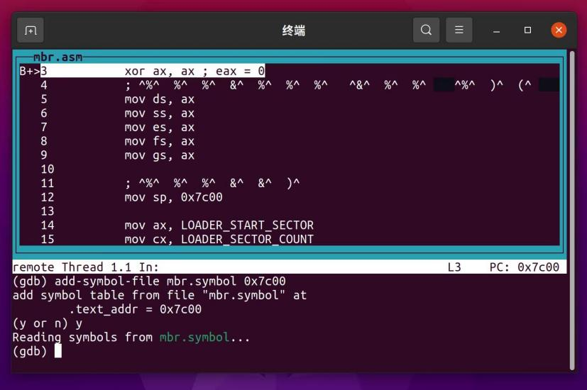

**Section 5 实验总结与心得体会**

本节用于总结个人在实验中遇到的一些棘手问题以及最终的解决方案，也可以谈一谈自己在知识和技能两方面的一些收获。

**Section 6 对实验的改进建议和意见**

本节为可选章节，针对指导书中一些表达不明确或者有错误的地方，可以在这里给出一些个人的建议和意见。

**Section 7 附录：参考资料清单**

本节为可选章节，可以列出自己在实验过程中的一些重要参考书籍、博客网站等等，为将来的实验提供帮助。

**Section 8 附录：代码清单**

本节为可选章节，如果无法在压缩包中提供代码的.c/.cpp文件或.asm文件，请务必在这里提供完整的实验代码。格式要求和第3节相同。

【实验任务1】完整的汇编程序如下：

call read_disk

jmp 0x0000:0x7e00

jmp $

read_disk:

    mov ax, 0

    mov es, ax

    mov bx, 0x7e00

    mov ah, 0x02

    mov al, 0x05

times 510-($-$$) db 0

db 0x55, 0xaa

【实验任务2】完整的汇编程序如下：

call read_disk

jmp 0x0000:0x7e00

jmp $

read_disk:

    mov ax, 0

    mov es, ax

    mov bx, 0x7e00

    mov ah, 0x02

    mov al, 0x05

times 510-($-$$) db 0

db 0x55, 0xaa